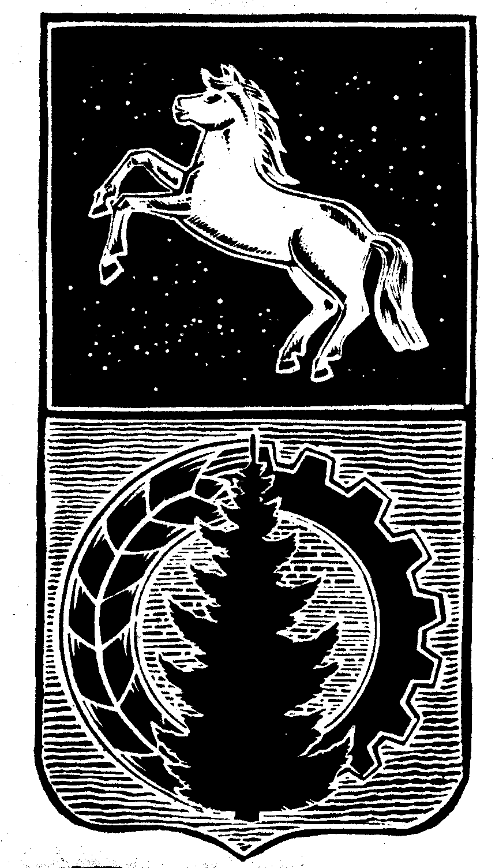
ДУМА АСИНОВСКОГО РАЙОНА
РЕШЕНИЕ

от 15.03.2016 № 37 г. Асино

О создании комиссии по соблюдению

требований к служебному поведению

лиц, замещающих муниципальные должности,

и урегулированию конфликта интересов

В соответствии с частью 7.1 статьи 40 Федерального закона от 6 октября 2003 года № 131-Ф3 «Об общих принципах организации местного самоуправления в Российской Федерации»,

ДУМА АСИНОВСКОГО РАЙОНА РЕШИЛА:

1. Создать комиссию по соблюдению требований к служебному поведению лиц, замещающих муниципальные должности, и урегулированию конфликта интересов (далее – Комиссия) в следующем составе:
- Калинюк Юрий Владимирович, заместитель Председателя Думы Асиновского района – председатель Комиссии;
- Побежимова Ирина Владимировна, ведущий специалист по работе с представительным органом администрации Асиновского района – секретарь Комиссии;
- Корзик Екатерина Александровна, депутат Думы Асиновского района;
- Сафронов Алексей Михайлович, депутат Думы Асиновского района.

Председатель Думы Асиновского района Л.Н. Флигинских

